«малышок»
№2
октябрь
2013г.
2 выпуск
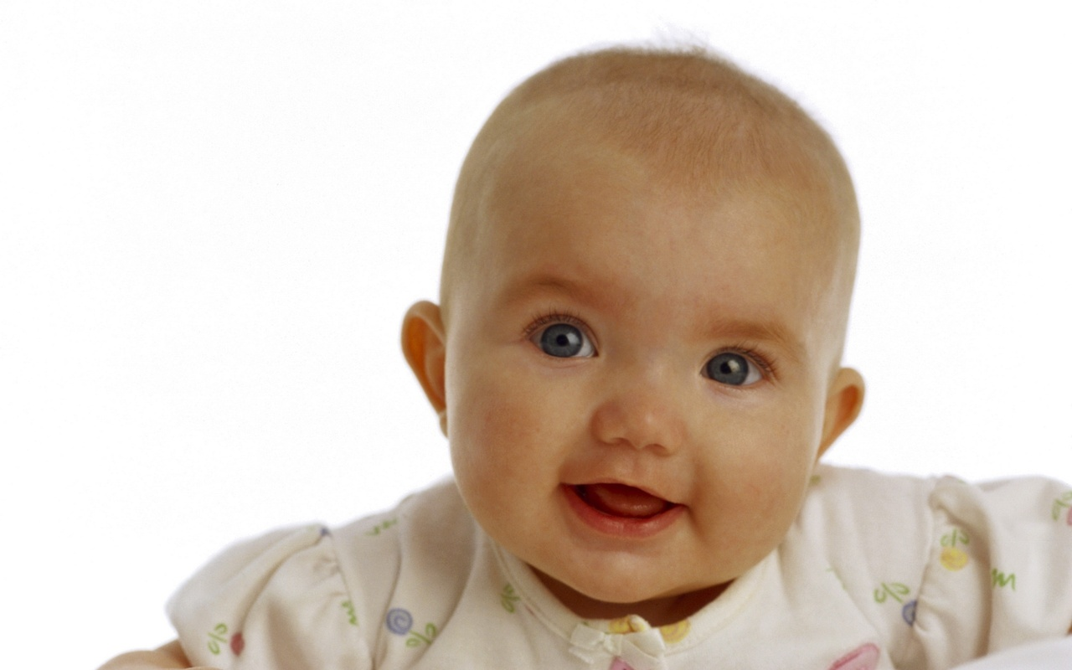
Муниципальное бюджетное общеобразовательное учреждение «Каратузская средняя общеобразовательная школа имени Героя Советского Союза им. Е.Ф Трофимова» филиал Лебедевская ООШ дошкольная группа «Малышок».

С ДНЁМ НЕСТАРЕЮЩИХ ЛЮДЕЙ!
«Пожилой» – как вежливое «неживой».
Слабая рука, потухший взгляд,
Мысли в прошлое устремлены, назад.
Как знать, когда стареет человек?
В семнадцать, сорок или в сто?
Быть может долгим его век,
А жизнь озарена мечтой.
Не в паспорте записаны года!
И как прожить без планов и затей?
Тех, чья душа, как прежде, молода,
С Днем НЕСТАРЕЮЩИХ людей!

ДЕНЬ ПОЖИЛОГО ЧЕЛОВЕКА.
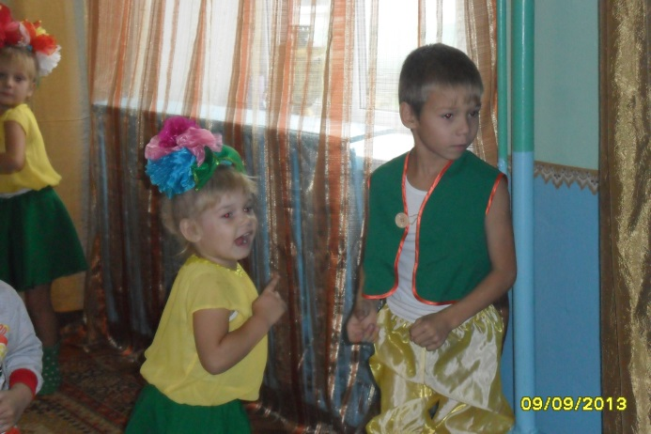 МЫ ВАС ПОЗДРАВЛЯЕМ!
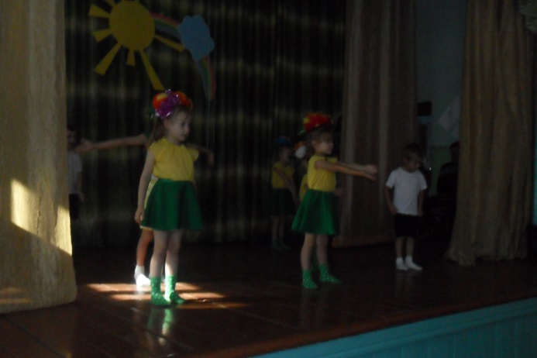 ДАРИМ ВАМ ТАНЕЦ!
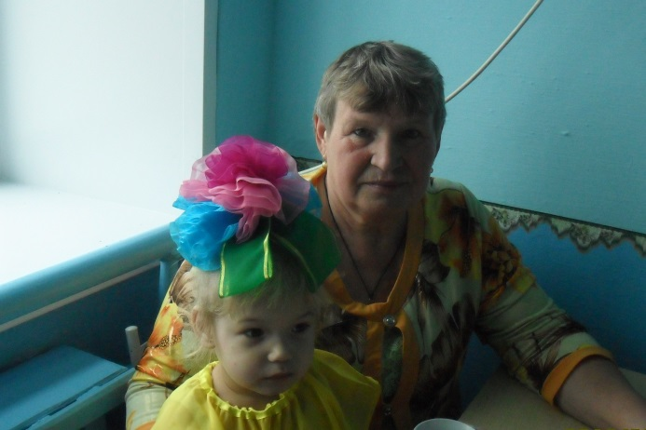 БАБУШКА ВСЕ ДЛЯ ВАС!

4 октября в ДГ прошел концерт посвященный Дню пожилых людей. И в праздник в гости к нам пришли наши бабушки . Дети подготовили бабушкам подарки – стихи, песни, танцы. Выступали малыши очень хорошо – искренне, душевно, одним словом, изо всех сил старались выполнить обещание. У некоторых зрителей даже заблестели слезы на глазах. «Это от счастья», — решила самая маленькая участница концерта. Наверное, она права. Ведь пожилым людям для счастья надо не так уж и много – капелька заботы, внимания и любви. И в наших силах подарить им радость, так же, как это сделали воспитанники ДГ «Малышок».

11 октября в в ДГ «Малышок» состоялся праздник осени где воспитанники группы показали театральное представление «Осенняя сказка».

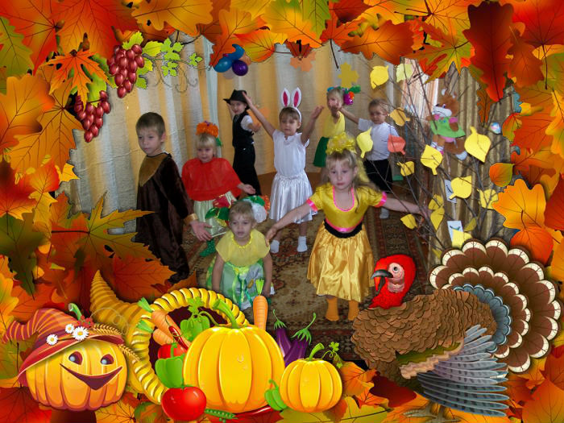
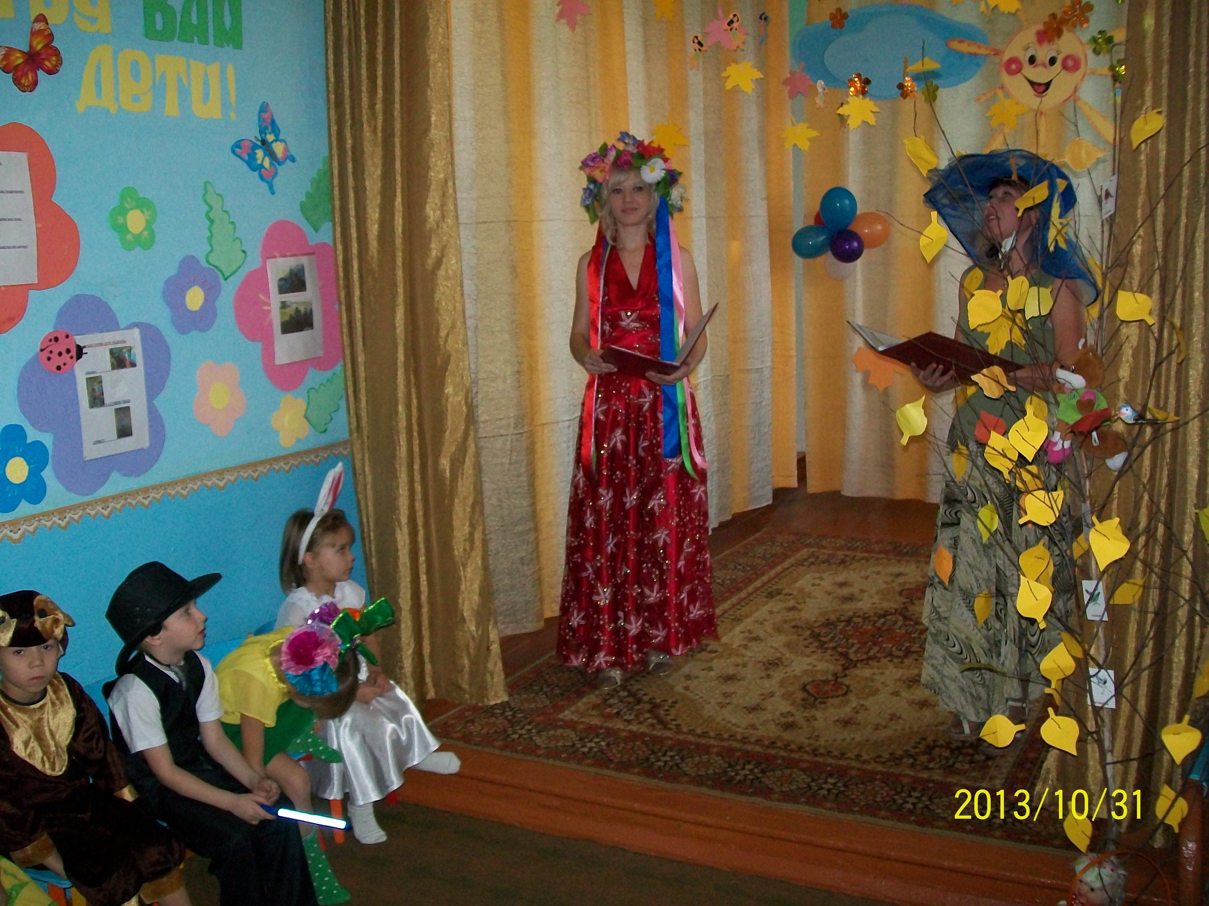

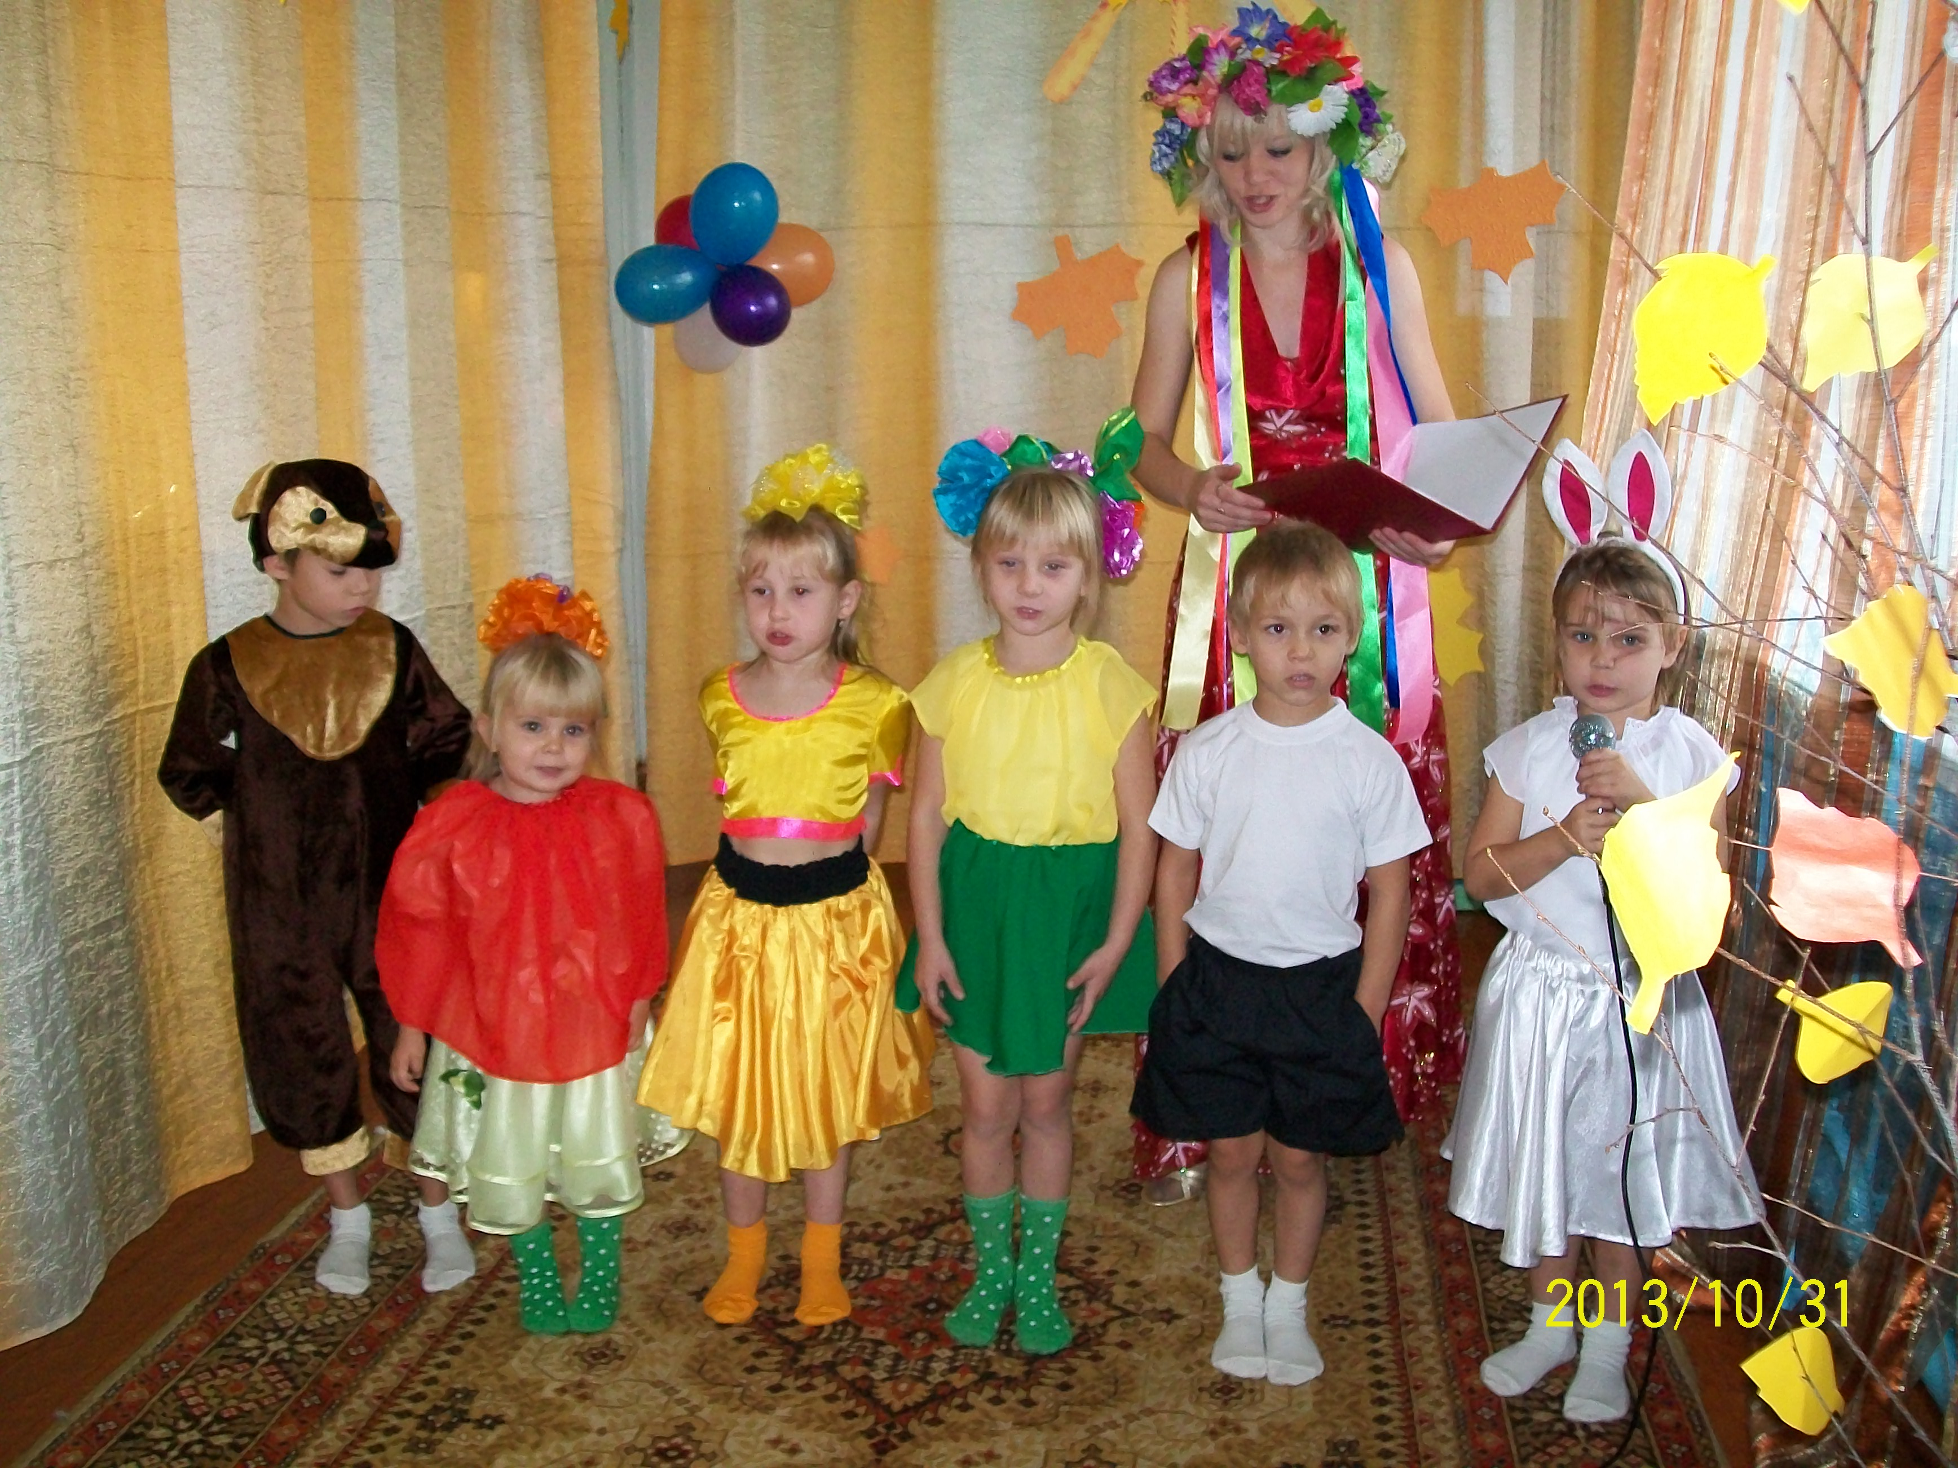


Дорогие родители!
Вы — первые и самые важные учителя вашего ребенка. Первая его школа — Ваш дом — окажет огромное влияние на то, что он будет считать важным в жизни, на формирование его системы ценностей. Две вещи Вы можете подарить своему ребенку на всю жизнь: одна — корни, а другая — крылья.

Сколько бы мы ни прожили, мы все равно постоянно возвращаемся к опыту детства — к жизни в семье: даже убеленный сединами ветеран продолжает ссылаться на «то, чему учила меня моя мать», «то, что мне показал отец», «то, чему меня учили дома». Интересно, что и люди, добившиеся успеха в жизни, отмечают значимость того, что дается ребенку родителями.
«Годы чудес» — так называют исследователи первые пять лет жизни ребенка. Закладываемое в это время эмоциональное отношение к жизни и людям и наличие или отсутствие стимулов к интеллектуальному развитию оставляют неизгладимый след на всем дальнейшем поведении и образе мыслей человека. Умение говорить, слушать, пользоваться языком также относится к числу вещей, которые ребенок, живущий среди людей, постигает очень рано. И прежде чем начать читать, он должен достаточно овладеть языковыми навыками, умением слушать и говорить.
В течение этих первых лет выдаются очень суматошные дни, и родители будут недоумевать: «Где тут взять время, чтобы еще чему-то учить?!». Но не следует забывать, что даже ровный, успокаивающий тон в ситуациях разбитых коленок, набитых шишек, раздражения взрослых может послужить основой формирования личности, укрепить связи между детьми и родителями и способствовать выработке позитивного отношения, способности воспринимать то, чему учат отец и мать.

Советы специалиста
Детское непослушание

Что делать, если ребенок не слушается? Чтобы ответить на этот вопрос, нужно определить причины его непослушания. Почему он ведет себя таким образом? Почему он заставляет нас, родителей, испытывать очень неприятные чувства? И всегда ли мы чувствуем одно и то же, если дети нас не слушаются?

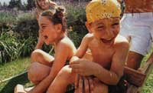
Попробуйте вспомнить одну из недавних ситуаций непослушания или просто очень запомнившуюся вам ситуацию такого рода. Поочередно опишите себе свои тогдашние эмоции и действия. Теперь постарайтесь определить главное, преобладавшее чувство, которое вы тогда испытывали (гнев, обиду, отчаяние, раздражение, что-то другое). Существует гипотеза, согласно которой причину непослушания ребенка можно определить по тому чувству, которое мы при этом испытываем. иииПервая причина: Если вы испытываете раздражение, то непослушание, скорее всего, вызвано борьбой за внимание. Если ребенок не получает нужного количества внимания, которое ему так необходимо для нормального развития и благополучия, то он находит свой способ его получить - непослушание. Родители то и дело отрываются от своих дел, делают замечания. Нельзя сказать, что это так уж приятно ребенку, но внимание все-таки получено. Лучше такое, чем вовсе никакого. тттВторая причина: У вас возникает гнев? Тогда, скорее всего, причиной непослушания является борьба за самоутверждение против чрезмерной родительской опеки. Детям особенно трудно, когда родители общаются с ними в основном в форме замечаний, опасений, указаний. Ребенок начинает восставать. Он отвечает упрямством, действиями наперекор. Смысл такого поведения - отстоять право самому решать свои дела, показать, что он личность. Неважно, что его решение подчас не очень удачное, даже ошибочное. Зато оно свое, а это главное! тттТретья причина: Если чувство родителя - обида, то причина непослушания - желание отомстить. Дети часто обижаются на родителей. К примеру: родители более внимательны к младшему; родители разошлись; в доме появился отчим; родители часто ссорятся и т. д. Много единичных поводов: резкое замечание, несправедливое наказание. В глубине души ребенок переживает, а на поверхности - протесты, непослушание, неуспеваемость в школе. Смысл плохого поведения: "Вы сделали мне плохо, пусть и вам тоже будет плохо!" ттт Четвертая причина: Родитель попадает во власть чувства безнадежности, а порой и отчаяния - в этом случае причиной непослушания является потеря веры в собственный успех. Накопив горький опыт неудач и критики в свой адрес, ребенок теряет уверенность в себе, у него формируется низкая самооценка. Он может прийти к выводу: "нечего стараться, все равно ничего не получится". При этом внешним поведением он показывает, что ему "все равно", "и пусть плохой, и буду плохой".

Редколлегия – Федасеева Т. М. Щулина О. Н.
Редактор – Гунько Н.В.

Газета издается с сентября 2013г.

Тираж 3 экземпляров.

